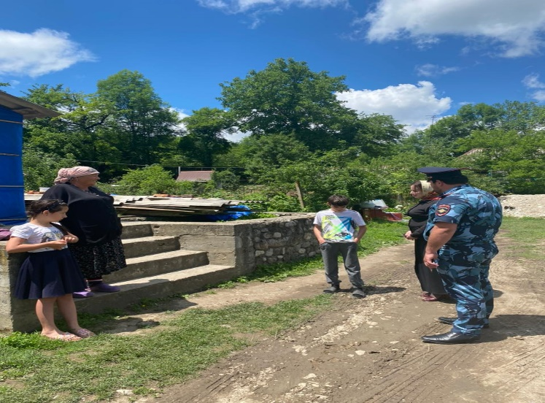 | 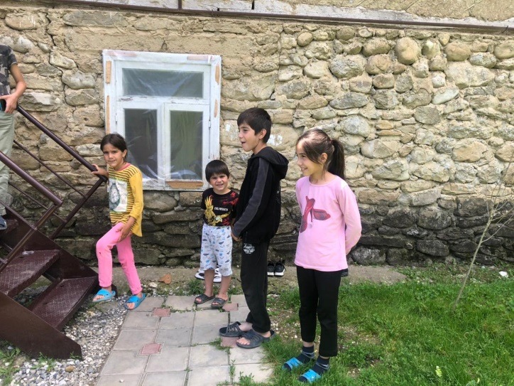
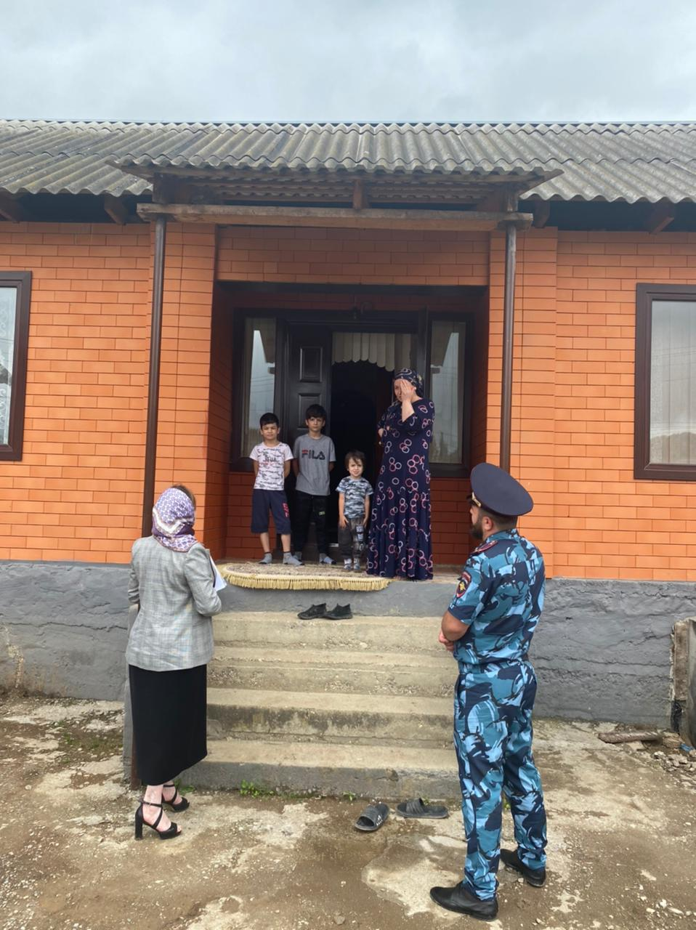 | 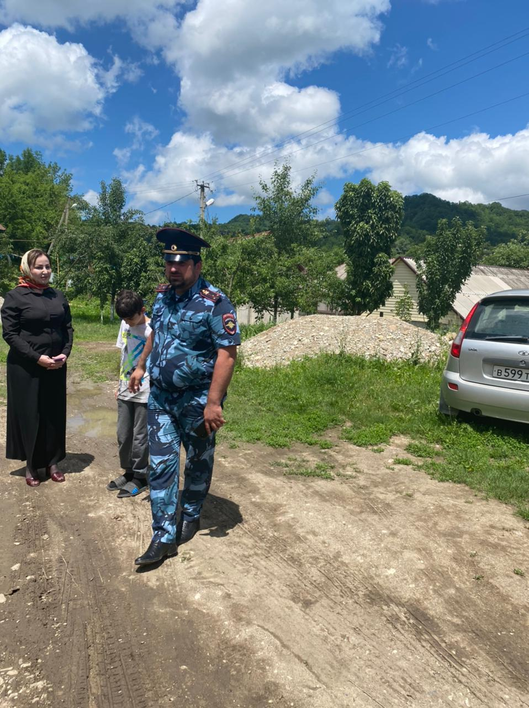
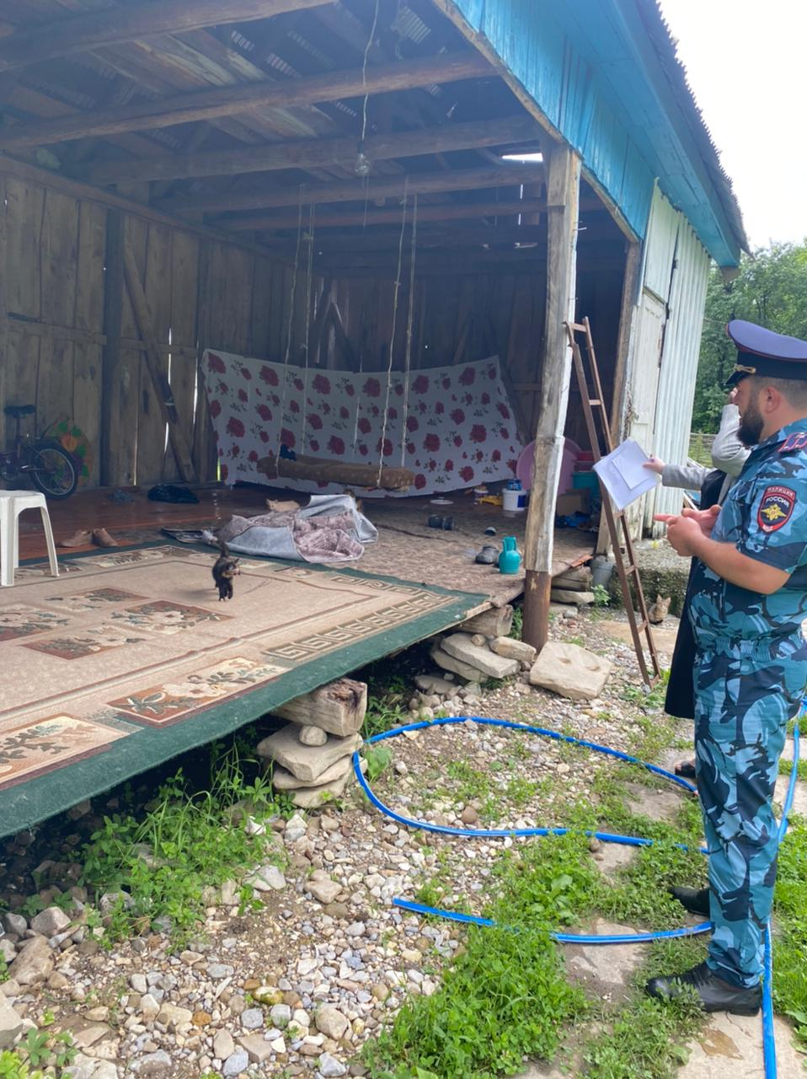 | 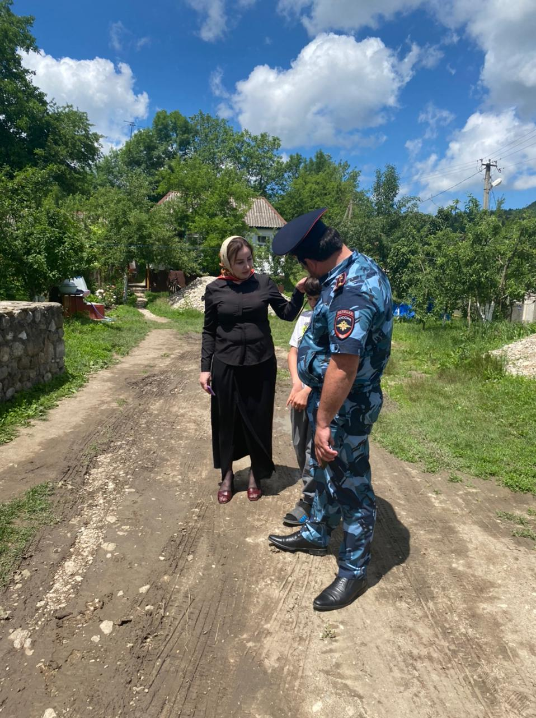
Оперативно-профилактическое мероприятие «ЗАЩИТА» с 1 по 10 июня 2022 г.

ИНФОРМАЦИЯ

о проведении оперативно-профилактического мероприятия «Защита»

В период с 1 по 10 июня 2022 года на территории Веденского муниципального района проводилось федеральное оперативно-профилактическое мероприятие «Защита».
Данное мероприятие проведено в соответствии с требованием распоряжения МВД России от 28 апреля 2021 года № 1/4489, требованием распоряжения МВД по Чеченской Республике от 11 мая 2021 года № 61- р «Об организации и проведении оперативно-профилактического мероприятия «Защита», в целях предупреждения преступных посягательств в отношении детей, выявление лиц, совершающих насильственные действия, в том числе родителей, законных представителей, иных членов их семей, а также принятия мер по защите прав и законных интересов несовершеннолетних на территории Веденского муниципального района ЧР.
В мероприятии приняли участие инспектора ОПДН ОУУП и ПДН МВД России по Веденскому району, специалист органа опеки и попечительства администрации Веденского муниципального района, секретарь КДН и ЗП при администрации района.
На протяжении десяти дней осуществлялся обход жилого сектора для получения информации о лицах, проживающих с несовершеннолетними, злоупотребляющих спиртными напитками, употребляющих наркотические средства или психотропные вещества, ведущих асоциальный образ жизни, совершающих противоправные деяния в отношении детей, не исполняющих обязанности по их воспитанию и содержанию.
С законными представителями и состоящими на профилактических учетах в субъектах системы профилактики безнадзорности и правонарушений несовершеннолетних, с детьми состоящих на учете в органе опеки и попечительства проведены предупредительно-профилактические беседы и обследование условий проживания несовершеннолетних.
Сотрудники полиции разъяснили несовершеннолетним их права, основы безопасного поведения и способы реагирования на противоправные действия со стороны взрослых лиц.
Благодаря Региональному общественному фонду имени Президента Чеченской Республики, Героя России А.А.Кадырова, в виду их плохого материального состояния, на постоянной основе Комиссией оказывается продуктовая и финансовая помощь.

Ведущий специалист
органа опеки и попечительства А.Д.Езидова

